Государственное автономное общеобразовательное учреждение Московской области «Балашихинский лицей»

ИССЛЕДОВАТЕЛЬСКИЙ ПРОЕКТ
«Динамика численности населения города Балашихи»

Выполнила:
ученица 9 класса
Салимжанова Евгения Ильдаровна

Руководитель проекта:

учитель географии

Буланкина Елена Георгиевна

Балашиха
2023 г.
Оглавление

Введение ……………………………………………………………….
Глава I.…………………………………………………………………….
1. Демография…………………………………………………………….
1.1 Объект и предмет изучения демографии……………………..
1.2 Структура демографии…………………………………………
1.3 Методы демографического анализа……………………………
1.4 Роль демографии в социально-экономическом развитии……..
1.5 Демография и другие науки……………………………………..
2. Демографические пирамиды…………………………………………..
2.1 Возрастные структуры…………………………………………
2.2 Типы возрастно-половых пирамид……………………………..
3. Изменение численности населения города Балашиха……………….
Глава II……………………………………………………………………..
1.Исследовательская работа……………………………………………..
Заключение………………………………………………………………..
Список литературы……………………………………………………….

Введение
Демография – наука о закономерностях воспроизводства населения, о зависимости его характера от социально-экономических и природных условий, миграции, изучающая численность, территориальное размещение и состав населения, их изменения, причины и следствия этих изменений и дающая рекомендации по их улучшению.
Демографические исследования служат для разработки демографической политики, планирования трудовых ресурсов и т.д.
Цель работы: проследить динамику изменения численности населения в городе Балашиха.
Для достижения поставленной в работе цели необходимо выполнить ряд задач:
- Познакомиться с понятием демография
- Изучить демографические пирамиды
- Проследить за изменением численности г. Балашиха
- Найти зависимость численности учащихся Балашихинского лицея относительно численности города Балашиха
Я выдвинула гипотезу, что численность населения Балашихи растёт.
В первой главе проекта рассматриваются следующие вопросы:
- Демография, что это такое
- Демографические пирамиды
- Численность населения г. Балашиха (с 2006г по 2023г)
Вторая глава проекта - исследовательская работа, в которой главными задачами являются:
- Провести опрос учащихся 1 корпуса средней и старшей школы;
- Составить поло-возрастную пирамиду учащихся;
- Определить долю учащихся Балашихинского лицея относительно численности детей города Балашиха.

Глава I.

Демография
Демография всегда была одной из важнейших наук. Ещё античные мыслители и философы размышляли о том, как лучше учитывать население, планировать развитие городов и государств, справедливо распределять ресурсы и эффективно собирать налоги. Что такое демография? Демогра́фия — наука о закономерностях воспроизводства населения, о зависимости его характера от социально-экономических и природных условий, миграции, изучающая численность, территориальное размещение и состав населения, их изменения, причины и следствия этих изменений и дающая рекомендации по их улучшению. Демографией иногда называют вид практической деятельности по сбору данных, описанию и анализу изменений в численности, составе и воспроизводстве населения.

1.1 Объект и предмет изучения демографии.
Основные характеристики, дающие понимание о том, что изучает какая-либо наука, это объект и предмет науки. Если кратко охарактеризовать эти понятия, то объект — это область изучения данной науки, а предмет — это та сторона исследуемого объекта, которая нас интересует. Таким образом, предмет — это часть объекта. Теперь рассмотрим объект и предмет демографии.
Объект изучения демографии – это население, проживающее на определенной территории. Данная научная дисциплина изучает все характеристики населения, такие как соотношение различных возрастных групп, соотношение полов в этих возрастных группах, семейное положение, количество детей в семье и прочее.
Предмет изучения демографии – воспроизводство населения. Демография ищет закономерности данного процесса и строит прогнозы на основании собранной и проанализированной информации. В демографических исследованиях применяется два подхода:
- Узкий подход. В рамках данного подхода рассматриваются только два ключевых фактора, определяющих количество населения: рождаемость и смертность.
- Широкий подход. Данный подход учитывает влияние на воспроизводство населения прочих демографических факторов, таких как миграция, семейные традиции, социальная мобильность и прочее.

1.2 Структура демографии.
Современная демография – это комплексная наука, включающая три больших раздела, каждый из которых можно считать самостоятельной научной дисциплиной:
- Демографическая теория. В рамках данного раздела разрабатываются теоретические модели демографических процессов, выдвигаются гипотезы и проводятся эмпирические исследования, позволяющие подтвердить, уточнить или опровергнуть выдвинутые гипотезы. Демографическая теория формирует теоретический фундамент для двух других разделов.
- Демографическая статистика. В рамках этого раздела изучаются особенности населения в определенный период времени без анализа динамики этих особенностей. Статистика изучает такие показатели как национальность, принадлежность к определенным социальным группам, пол, возраст, семейное положение и прочее.
- Демографическая динамика. В рамках данного раздела исследуются закономерности воспроизводства населения и их зависимость от таких факторов как рождаемость, смертность и различные виды миграции.
Лучше понять, что такое демография, поможет более подробная классификация, согласно которой данная наука подразделяется на такие области как:
- математическая демография (разработка математических методов для изучения, моделирования и прогнозирования демографических процессов);
- демографическая статистка (изучение статистических закономерностей воспроизводства населения);
- историческая демография (исследование динамики демографических процессов в истории разных народов и стран);
- этническая демография;
- экономическая демография;
- политическая демография (анализ политических последствий демографических процессов);
- социологическая демография;
- военная демография (роль демографических процессов в военных конфликтах);
- региональная демография.
В современном виде демография сформировалась относительно недавно, поэтому её структура сегодня является предметом дискуссии и постоянно меняется, дополняясь новыми разделами, подходами и научными дисциплинами.
1.3 Методы демографического анализа.
Методы демографического анализа - это приёмы и методы используемые демографами при исследовании процессов воспроизводства населения. Существует большое количество методов, которые делятся на четыре группы:
- Статистические методы. Особенность подхода заключается в том, что для сбора и анализа статистических данных не требуется исследование дополнительных факторов.
- Математические методы. Данный подход подразумевает не только количественный, но и качественный анализ демографических процессов, для которого необходимы данные о дополнительных факторах.
- Социологические методы. Эти методы подразумевают сбор и анализ информации с использованием инструментов социологии (опросы, наблюдение, выборочные исследования).
- Демографические методы. В рамках данного подхода используются собственные методы демографии. К демографическим методам относятся метод потенциальной демографии, продольный и поперечный анализ.

  - Роль демографии в социально-экономическом развитии
Необходимым условием развития общества является народонаселение. Народонаселение - это совокупность индивидов, живущих в пределах определенных социальных общностей.
Демография исследует структуру и динамику воспроизводства народонаселения:
- процессы рождаемости и смертности
- процессы заключения браков и разводы
- национальный состав населения
- урбанизацию
- миграцию населения

1.5 Демография и другие науки.
Развитие народонаселения — закономерный процесс количественных и качественных изменений в населении, которые по мере развития человеческого общества все более усложняются. Однако демографии оказывается недостаточно для объяснения всех изменений, связанных с ним
Процессу углубления знаний о народонаселении способствует тесная связь с экономической, исторической, социологической наукой, этнографией, географией населения, социальной гигиеной, правоведением. На стыке этих наук стали развиваться такие научные направления, как экономика народонаселения, социология народонаселения, генетика народонаселения и ряд других. Связь между науками, изучающими население, позволяет им, находясь в системе экономических, социологических, географических и других наук, одновременно быть частью системы научных знаний о народонаселении, имеющей общий объект исследований и основанной на единых, объединяющих их принципах познания. Сопредельные науки присущими им методами изучают законы функционирования и развития народонаселения.
Демография взаимодействует с другими науками, широко используя их методологические подходы, методы, добытые ими знания. В то же время демография внутри себя разделилась на целый ряд специализированных отраслей и даже наук. Так появляется идея системы знаний о народонаселении: ядро — именно демография, предмет — воспроизводство населения, а другие входящие в эту систему науки имеют своим предметом законы и закономерности других специфических сторон и аспектов развития населения.

2.Демографические пирамиды.
Возрастно-половые пирамиды — распределение населения по полу и возрасту, использующееся для характеристики половозрастного состава населения. Возрастно-половой состав населения представляет соотношение возрастно-половых групп — совокупностей людей одинакового возраста. Это основной элемент возрастной структуры населения. В зависимости от целей исследования различают возрастные группы однолетние и укрупненные: пяти- и десятилетние. Однако для оценки общих структурных сдвигов применяются и более крупные возрастные группы. Возрастно-половые пирамиды представляют собой диаграммы, около которых число людей каждого возраста (или доля их в населении) изображено горизонтальной полосой определенного масштаба. Полосы располагаются одна над другой в порядке увеличения значений возраста, в левой части диаграммы — для мужчин, в правой — для женщин. Возрастно-половые пирамиды строятся обычно по годичным или пятилетним возрастным группам, а иногда и по десятилетним группам. Однако половозрастные пирамиды, построенные по крупным возрастным группам, не раскрывают детальные особенности возрастного и полового состава населения.

2.1 Возрастные структуры.
В 1894 шведский статистик и демограф А. Г. Сундберг предложил выделять три типа возрастных структур населения: прогрессивный, стационарный и регрессивный.
- Прогрессивный тип характеризуется высокой долей детей и низкой долей старшего поколения во всём населении. В основе его формирования лежит расширенный тип воспроизводства. Возрастная пирамида имеет форму треугольника, основание которого зависит от величины рождаемости.
- При стационарном типе, в основе которого лежит простой тип воспроизводства, возрастная пирамида имеет форму колокола с почти уравновешенной долей детских и старческих возрастных групп.
- Суженный тип воспроизводства приводит к формированию регрессивного типа, возрастная пирамида которого имеет форму урны. Для него характерна сравнительно высокая доля пожилых и старых людей и низкая — детей.
На формирование возрастной структуры населения большое влияние оказывают войны, в результате которых происходит, во-первых, убыль населения призывных возрастов, во-вторых, резкое снижение рождаемости. На региональном, а иногда и на государственном уровне большие изменения в возрастной структуре могут возникнуть в результате миграций, обычно увеличивающих число мужчин в трудоспособных возрастах. В результате действия этих причин грани возрастной пирамиды становятся неровными, на них отражаются исторические изменения в характере прироста и убыли населения. Такие нарушения надолго оставляют следы в возрастной структуре населения.

2.2 Типы возрастно-половых пирамид.
1.Возрастно-половая пирамида прогрессивного типа
- Высокий коэффициент рождаемости, но постепенно снижающийся.
- Большая доля в населении детей и соответственно растущая доля трудоспособного населения.
- Низкая доля пенсионеров и людей старше трудоспособного возраста.
- Короткая, но постепенно растущая ожидаемая продолжительность жизни.
- Рост населения, но постепенно снижающийся.
- В XXI веке уже свойственна наименее развитым странам мира.
2.Возрастно-половая пирамида стационарного типа
- Высокий коэффициент рождаемости, но постепенно снижающийся.
- Примерно равная или чуть большая доля в населении детей, чем доля пенсионеров и людей старше трудоспособного возраста (чаще всего за счёт всё более растущей доли трудоспособного и более молодого и многодетного иммигрантского населения).
- Относительно средняя или высокая доля пенсионеров и людей старше трудоспособного возраста.
- Высокая или средняя ожидаемая продолжительность жизни, но постепенно растущая.
- Население остаётся стабильным или растёт (чаще всего за счёт покрывающей естественную убыль населения чистой иммиграции и более высокой рождаемости в среде иммигрантов).
- В XXI веке уже свойственна в большей или меньшей степени большинству развивающихся и развитых стран мира.
3.Возрастно-половая пирамида регрессивного типа
- Низкий и постепенно снижающийся коэффициент рождаемости.
- Низкая доля в населении детей и снижающаяся доля трудоспособного населения.
- Большая доля людей предпенсионного и пенсионного возраста, и постепенно всё более растущая.
- Высокая или средняя ожидаемая продолжительность жизни, но постепенно растущая.
- По мере роста населения старше трудоспособного возраста, общее старение населения и рост его среднего возраста
- Население остаётся стабильным или растёт (чаще всего за счёт покрывающей естественную убыль населения чистой иммиграции и более высокой рождаемости в среде иммигрантов), или сокращается (при низкой или уже не способной, при высокой демографической старости населения, компенсировать естественную убыль населения иммиграции и низкой или недостаточной рождаемости в среде иммигрантов)
- В XXI веке уже свойственна в большей или меньшей степени большинству развивающихся и развитых стран мира.
Рассмотрим виды демографических пирамид на примере Российской Федерации в разное время.
- 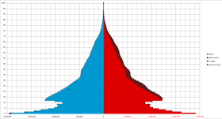
Демографическая пирамида в 1927 году

- 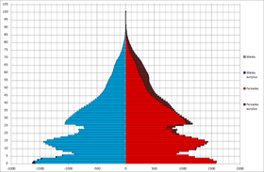
Демографическая пирамида в 1941 году

- 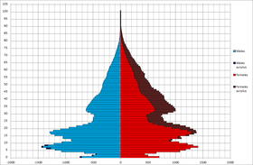
Демографическая пирамида в 1946 году

- 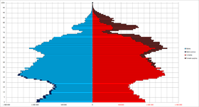
Демографическая пирамида в 2015 году
Мы можем наблюдать, что в послевоенное время количество женщин и детей преобладало. К 2015 году численность мужчин и женщин среднего возраста сильно возросла, так как это дети, которые выросли после войн и революций.

3.Изменение численности населения города Балашиха.
Ниже представлена таблица «Численность населения города Балашиха в период с 2006 г. по 2023г.»
Год | Население, чел
2006 | 178 962
2008 | 188 700
2010 | 215 494
2014 | 257 075
2015 | 271 961
2016 | 440 513
2017 | 462 731
2018 | 479 987
2019 | 501 610
2023 | 518 788

С 2006 по 2014 года численность населения города Балашиха постепенно увеличивалась. Основной причиной увеличения численности населения стали переезды из г. Москва. Жильё в Москве дорогое и не каждый может его себе позволить, а в Балашихе довольно приемлемые цены на жильё и находится город всего в 5 км от Москвы.
В 2015 году мы можем видеть резкое повышение численности населения. Это связано с присоединением г. Железнодорожного. 25 декабря 2014 года Московская областная дума одобрила внесённый губернатором Московской области закон об объединении городов Балашиха и Железнодорожный с сохранением названия Балашиха. Закон был опубликован 12 января 2015 и через 10 дней вступил в силу. И после этого население продолжает расти.
Таким образом, я подтвердила свою гипотезу, что численность населения города Балашиха растёт.
В 2019 года численность населения превысила отметку в 500 тыс. и город стал носить звание «крупнейший». На данный момент в Балашихе проживает 518 788 человек.
По данным РосСтата на 01.01. 2023 года соотношение мужчин и женщин и их возраст представлен ниже в возрастно-половой пирамиде
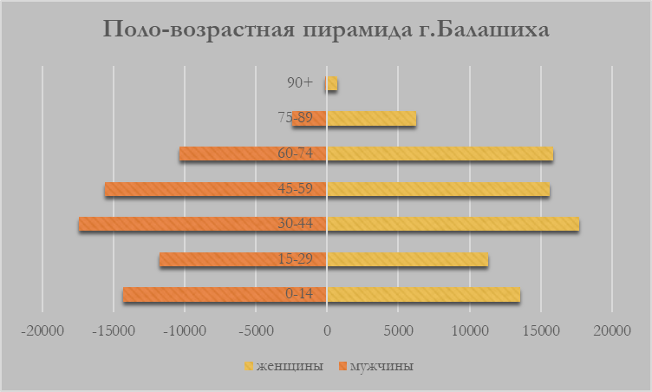
По результатам анализа данной диаграммы делаем следующие выводы:
1.Мальчиков рождается больше, чем девочек.
2.К 30 годам количество женщин незначительно превышает.
3.С возрастом количество мужчин существенно снижается в сравнении с женщинами.

Глава II.

Исследовательская часть

В результате исследовательской работы я провела опрос между 5-11 классами в ГАОУ МО Балашихинском лицее, где учащиеся указали информацию (пол, количество детей в семье, возраст, класс). По результатам полученных данных, были составлены:

1. На данной диаграмме представлено соотношение мальчиков и девочек в ГАОУ МО Балашихинском лицее в возрасте с 10 до 18 лет (5-11 класс).

На данной диаграмме мы видим, что количество мальчиков незначительно больше, чем девочек.
- Поло - возрастная пирамида.
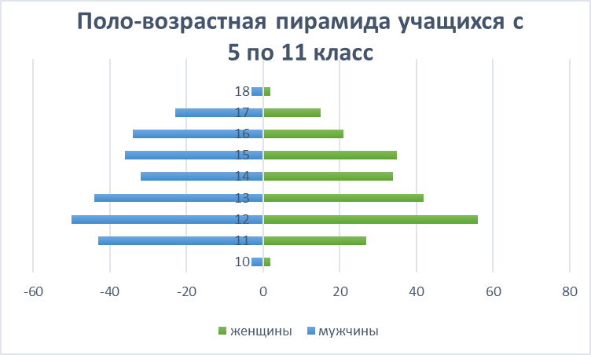
Мы можем наблюдать, что количество девочек преобладает только в возрасте 12 и 14 лет. В остальном возрастном срезе преобладают мальчики.
3.Доля учащихся принявших участие в опросе к общему количеству детей в городе Балашиха в возрасте от 10 до 19 лет.
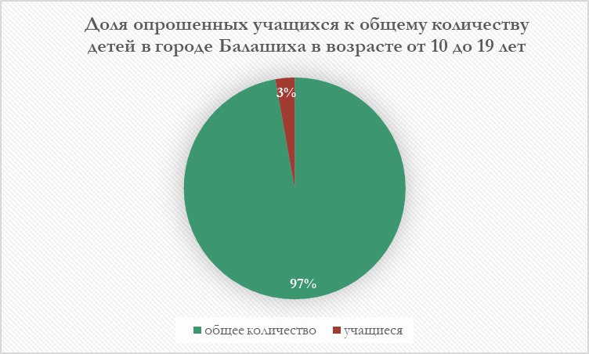

Заключение
Я познакомилась с понятием демография. Изучила демографические пирамиды.
Таким образом в результате проведённой работы можно сделать следующие выводы.
Демография всегда была одной из важнейших наук. Объект изучения демографии – это население, проживающее на определенной территории.
Структура население - это соотношение между однородными элементами или группами.
В возрастной структуре выделяют возрастные группы - совокупность людей одинакового возраста.
Половая структура населения – это распределение населения на мужчин и женщин.
Проанализировав численность населения города Балашихи с 2006 года, мы увидели, что численность населения города увеличивалась и к 2023 году составила 518 788 человек.
Нашла долю учащихся Балашихинского лицея относительно численности детей города Балашиха.

Список литературы
1.В.П.Максаковский «Географическая картина мира»/Верх.-Волж. кн. изд-во, 1996.
2. Алисов, Н.В., Хорев, Б.С. – Экономическая и социальная география мира (общий обзор): Учебник. – М.: Гардарика, 2000.
3.Энциклопедия для детей. География/М.: Аванта+, 1995.
4. https://rosstat.gov.ru/
5. https://ru.zhujiworld.com/ru/308591-balashikha/
6. https://balashiha.ru/index/

